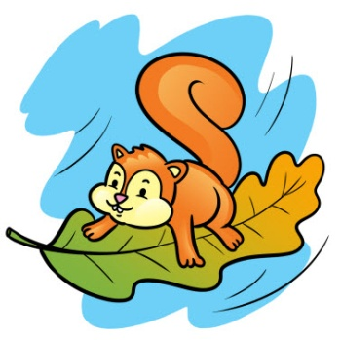
23.04.2020- czwartek
Krówka, piesek i baranek,
tygrys i hipopotamek,
małpki, liski oraz bobry,
Ja Wam mówię dziś DZIEŃ DOBRY!
Dzisiejszy temat: Maszyny rolnicze.
- Dzisiejszy dzień rozpoczynamy od ćwiczeń porannych”
„Wąchamy kwiaty”- dziecko leży na podłodze w dowolnej pozycji i wdycha powietrze wolno i spokojnie nosem, a wydycha ustami.
„Tęcza”- dziecko siada w siadzie skrzyżnym i trzyma kawałek sznurka za końce na wyprostowanych rękach uniesionych nad głową- wykonuje skłony na boki, raz w lewo, raz w prawo.

- Zachęcam do obejrzenia filmików:
odsyłam do linku:
https://www.youtube.com/watch?v=hDWYg4RwEd4

https://www.youtube.com/watch?v=Xc0zgMsQR5w
- Po wysłuchaniu piosenek pytamy dzieci:
Co to jest farma?
Czym zajmuje się rolnik?
Jakie znaczenie ma praca rolnika dla osób mieszkających w mieście?
Jakie obowiązki ma hodowca zwierząt?
Co jedzą zwierzęta hodowane w gospodarstwie?
- „Maszyny rolnicze”- zabawa z wyrazami

Potrzebny nam będzie:
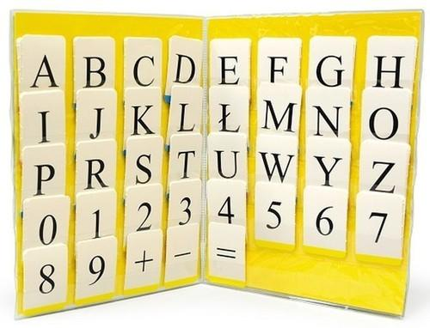
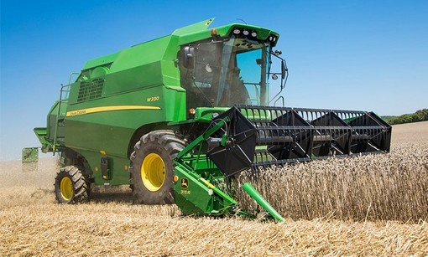
kombajn

Dziecko dzieli wyraz na sylaby i głoski. Mówi pierwsza i ostatnia głoskę w wyrazie.
Następnie wyszukuje litery wyrazu kombajn w alfabecie i samodzielnie układa wyraz.

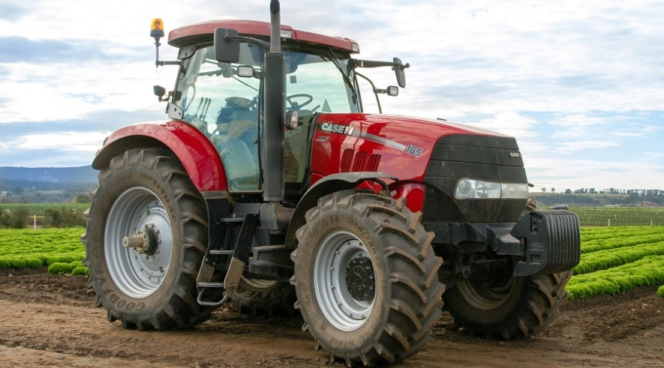

Traktor

Dziecko dzieli wyraz na sylaby i głoski. Mówi pierwsza i ostatnia głoskę w wyrazie.
Następnie wyszukuje litery wyrazu traktor w alfabecie i samodzielnie układa wyraz.

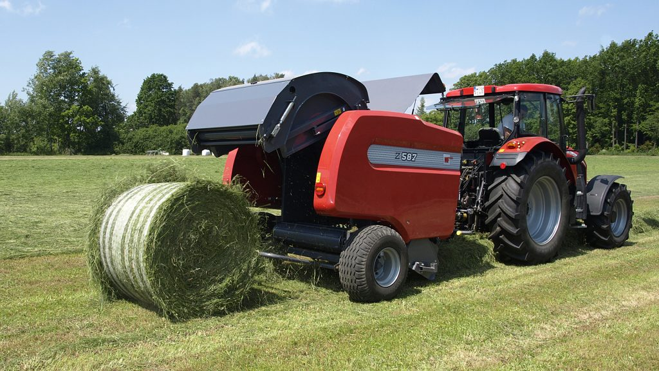
prasa

Dziecko dzieli wyraz na sylaby i głoski. Mówi pierwsza i ostatnia głoskę w wyrazie.
Następnie wyszukuje litery wyrazu prasa w alfabecie i samodzielnie układa wyraz.

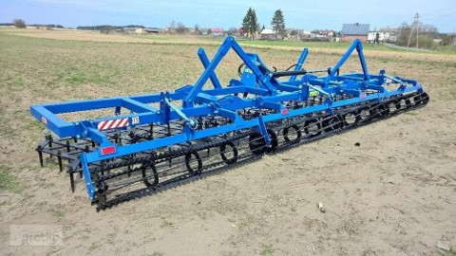
brona

Dziecko dzieli wyraz na sylaby i głoski. Mówi pierwsza i ostatnia głoskę w wyrazie.
Następnie wyszukuje litery wyrazu brona w alfabecie i samodzielnie układa wyraz.
- „W poniedziałek rano, kosił ojciec siano”- zachęcam do zabawy ruchowej- dziecko wykonuje gesty odpowiednie do słów .

W poniedziałek rano kosił ojciec siano,
kosił ojciec, kosił ja, kosiliśmy obydwa. bis.
A we Wtorek rano, grabił ojciec siano,
grabił ojciec, grabił ja, grabiliśmy obydwa.
A w Środę rano suszył ojciec siano,
suszył ojciec, suszył ja, suszyliśmy obydwa.
A we Czwartek rano zwoził ojciec siano,
zwoził ojciec, zwoził ja, zwoziliśmy obydwa.
A zaś Piątek rano sprzedał ojciec siano,
sprzedał ojciec, sprzedał ja, sprzedaliśmy obydwa.
A w Sobotę rano stracił ojciec siano,
stracił ojciec, stracił ja, straciliśmy obydwa.
A w Niedzielę z rano już nie było siana,
płakał ojciec, płakał ja, płakaliśmy obydwa.

- Proponuję pracę z KSIĘGĄ ZABAW z literami str. 62-63.
- Zachęcam do wykonania karty pracy 3 str. 47a
- Dodatkowe karty pracy poniżej:

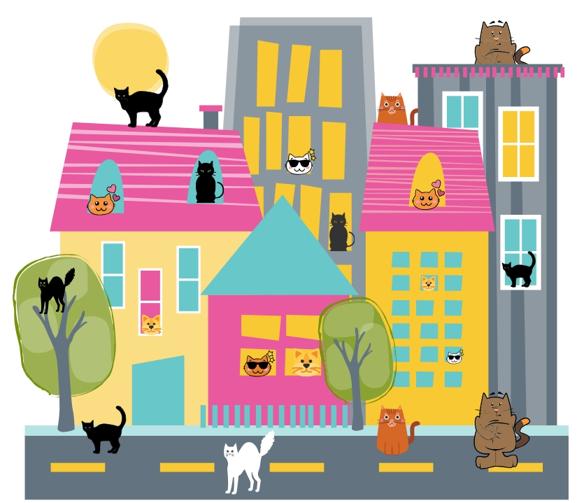
Kocia matematyka
- Ile kotów jest na obrazku?..........................................................................

- Ile jest czarnych kotów na obrazku?...........................................................

- Ile kotów jest na dachu?.............................................................................

- Ile kotów jest na drzewie?.........................................................................

- Ile kotów stoi obok drzewa?......................................................................

- Ile kotów stoi na ulicy?...............................................................................

- Ile jest białych kotów?................................................................................

- Ile kotów patrzy przez okno?......................................................................

- Ile jest kotów z innym kolorze nich biały i czarny? …………………………………

https://mojedziecikreatywnie.pl/pobieranie/
Dokończ rysować motylki i je pokoloruj.

https://mojedziecikreatywnie.pl/pobieranie/

